

SIARAN PERS

Tiga Fitur Tersembunyi Di
Samsung Galaxy A16 5G Bikin Kerja Jadi Lebih Efektif

Aktifkan mode Satu Tangan, Tombol Samping (Side Button), Perlindungan Baterai (Battery Protection) di Galaxy A16 5G agar aktivitas sehari-harimu lebih efektif dan produktif.

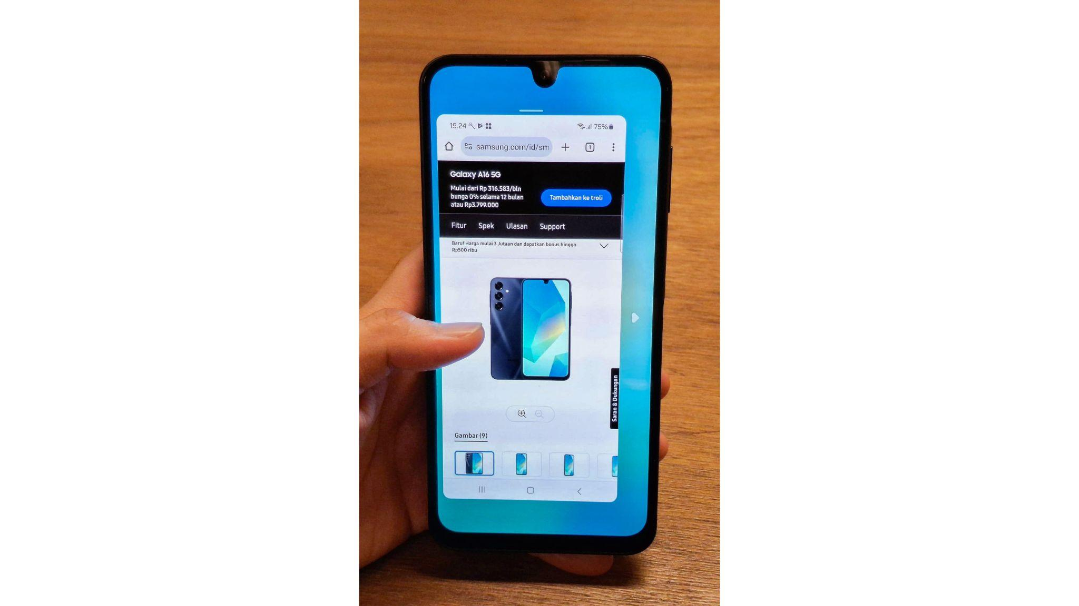
Aktifkan fitur Mode Satu Tangan di Galaxy A16 5G agar dapat mengoperasikan hape dengan satu tangan

Jakarta, 12 Desember 2024 – Samsung menghadirkan Galaxy A16 5G, smartphone terbaru yang menggabungkan kecepatan, durabilitas, dan keandalan, untuk membantu pengguna tetap produktif dalam berbagai aktivitasnya. Didesain untuk memenuhi kebutuhan pengguna di berbagai bidang, Galaxy A16 5G menawarkan performa cepat dengan prosesor 5G Dimensity 6300, baterai 5000mAh untuk penggunaan lebih lama hanya dengan satu kali charge, serta 6x pembaruan OS dan pembaruan keamanan selama 6 tahun.
Selain menghadirkan konektivitas 5G yang cepat dan desain modern, Galaxy A16 5G memiliki sejumlah fitur tersembunyi yang membantu penggunanya tetap produktif dan efisien dalam menjalani aktivitas sehari-hari.

“Samsung Galaxy A16 5G hadir dengan berbagai fitur tersembunyi yang dirancang untuk memberikan pengalaman yang lebih maksimal. Kami percaya bahwa teknologi tidak hanya harus mendukung, tetapi juga harus mempermudah aktivitas penggunanya. Selain performa yang dapat diandalkan untuk mendukung keseharian kamu, masih ada berbagai fitur di Galaxy A16 5G yang dapat dioptimalkan untuk membantu meningkatkan efisiensi, kenyamanan, dan kinerjamu dalam menjalani aktivitas sehari-hari." ujar Ricky Bunardi, MX Product Marketing Senior Manager, Samsung Electronics Indonesia.

Berikut ada beberapa fitur tersembunyi dari Galaxy A16 5G yang dapat membantu kinerja para penggunanya.

Mengakses aplikasi favorit dengan cepat
Fitur tersembunyi pertama yang akan memudahkan para pengguna adalah fitur Tombol Samping (side button), yang memiliki banyak fungsi. Tombol ini bisa kamu gunakan untuk mematikan perangkat, membuka kamera, dan juga untuk membuka aplikasi.

Untuk fungsi yang terakhir, kamu bisa memanfaatkan tombol samping untuk mengakses aplikasi favorit kamu dengan lebih cepat, cukup dengan menekan tombol ini dua kali. Untuk mengatur settingan ini caranya:
- Buka Pengaturan, lalu pilih Fitur lanjutan
- Klik pada Tombol Samping
- Klik pada Buka Aplikasi dan pilih aplikasi yang diinginkan dengan klik pada ikon pengaturan
- Pilih aplikasi yang ingin kamu buka dan klik 2 kali pada tombol power untuk membukanya

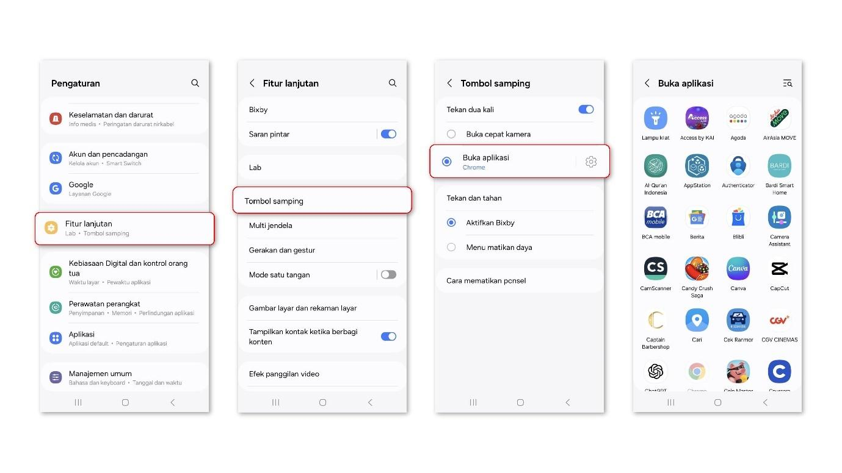
Cara mengatur tombol samping untuk membuka aplikasi lebih mudah

Memudahkan penggunaan satu tangan
Yang kedua adalah Mode Satu Tangan (One-handed mode), yang dirancang untuk memudahkan kamu mengoperasikan handphone saat tangan lain sedang sibuk memegang barang. Dengan fitur ini, tampilan layar secara otomatis mengecil, memungkinkan kamu untuk mengoperasikan perangkat dengan nyaman menggunakan satu tangan saja. Untuk menggunakan fitur ini caranya:
- Buka Pengaturan lalu pilih Fitur lanjutan
- Klik pada Mode satu tangan dan aktifkan
- Pilih caramu untuk mengaktifkan mode ini
- Pilih Gerakan kalau kamu mau mengaktifkan mode ini dengan cara mengusap jarimu dari tombol tengah ke sudut bawah layar
- Pilih Tombol, kalau kamu mau mengaktifkan mode ini dengan melakukan tap dua kali pada tombol Home

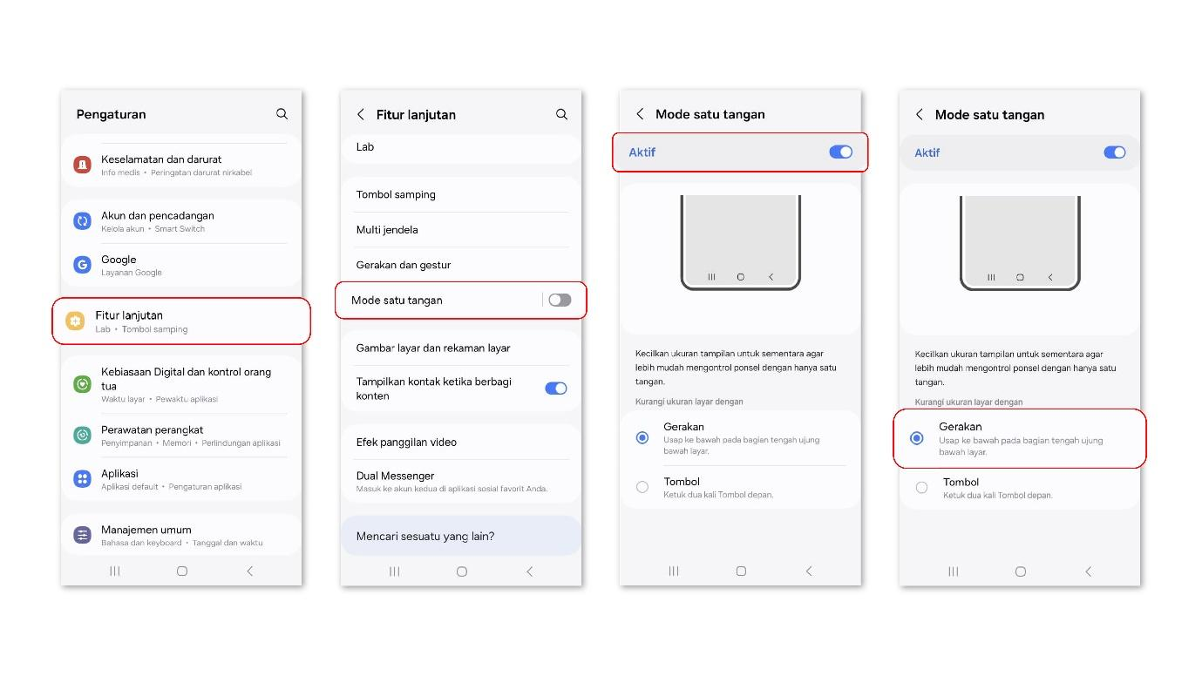
Cara mengaktifkan Mode Satu Tangan untuk mendukung aktivitas sehari-hari

Perpanjang usia baterai
Membiarkan baterai smartphone kamu pada posisi 100% terus menerus dalam waktu yang lama dengan terus terhubung ke sumber listrik bisa mengurangi umurnya. Kamu bisa mengoptimalkan bateraimu dengan fitur tersembunyi ketiga yaitu Perlindungan Baterai (Battery protection), supaya bateraimu panjang umur.

Fitur tersembunyi ini akan membantu menjaga kesehatan baterai dengan mengoptimalkan kinerjanya sesuai kebutuhan pengguna. Fitur ini dirancang untuk memperpanjang usia baterai sekaligus memastikan performa perangkat tetap maksimal dalam berbagai kondisi penggunaan. Untuk menggunakan fitur ini caranya:

- Buka Pengaturan lalu pilih Baterai.
- Klik pada Perlindungan baterai dan aktifkan
- Pilih fitur proteksi yang kamu inginkan.
- Ada tiga pilihan, yaitu Basic, di mana saat baterai terisi 100%, pengisian akan berhenti sampai level baterai sampai ke 95% lalu mulai mengisi lagi; lalu Maximum, di mana baterai akan berhenti mengisi daya ketika mencapai 80%; dan Adaptive, di mana baterai akan ke mode Maximum saat kamu tidur dan ke mode Basic sebelum kamu bangun. Waktu tidur akan diperkirakan berdasarkan pola penggunaan ponselmu.

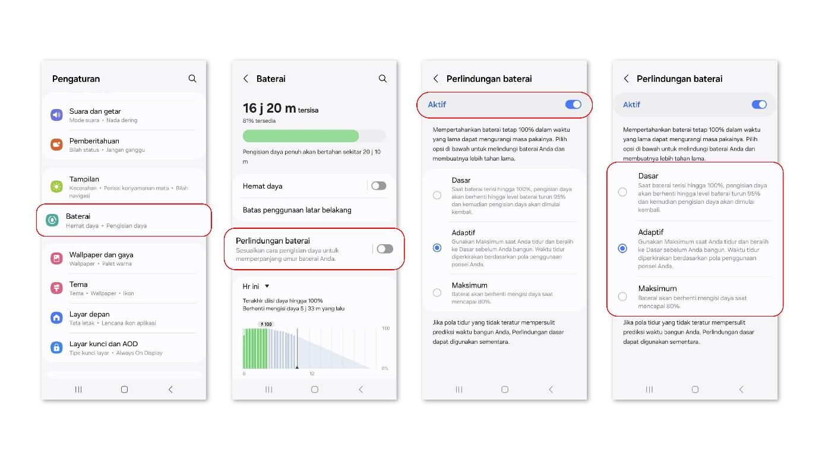
Cara mengaktifkan perlindungan baterai agar baterai Galaxy A16 5G mu lebih optimal dan tahan lama

Untuk kamu yang sedang memilih hape baru, Galaxy A16 5G merupakan pilihan yang tepat untuk menjadi smartphone andalan kamu di tahun 2025 nanti. Galaxy A16 5G ditenagai processor Dimensity 6300 memiliki performa yang cepat dan anti lag, dibekali OS update sampai 6 kali dan security update hingga 6 tahun membuat smartphone ini bisa tetap up to date lebih lama. Menyambut tahun baru, Galaxy A16 5G seharga Rp. 3.799.000 memberikan penawaran menarik berupa promo gratis YouTube Premium selama 2 bulan, potongan 25% proteksi total Samsung Care+ (1 tahun), ditambah lagi Travel Adapter 25W gratis dan bonus kuota Axis hingga 125GB yang berlaku selama 6 bulan.

***

Tentang Samsung Electronics Co., Ltd.
Samsung menginspirasi dunia dan membentuk masa depan dengan ide dan teknologi transformatif. Perusahaan ini mendefinisikan ulang dunia TV, smartphone, wearables, tablet, peralatan rumah tangga, sistem jaringan dan memori, sistem LSI, foundry dan solusi LED, serta menghadirkan pengalaman terhubung yang mulus melalui ekosistem SmartThings dan kolaborasi terbuka dengan para mitra. Untuk berita terkini, silakan kunjungi Samsung Newsroom di news.samsung.com.

Untuk keterangan lebih lanjut:
Shinta Wardiastuti
Head of Public Relations
Samsung Electronics Indonesia
Phone: 021-2958 8000
Email: shinta.w@samsung.com

